**AVANCE 2 – PROYECTO PAI - TERMOFORMADORA**

**PAI211G2E**

**Gabriel Fernando Cañón López**

**Nelson Daniel Cruz Camelo**

**Leonardo Fabio Mercado Benítez**

**Michael Alexander Rodríguez Urbina**

**Carlos Fernando Valero Anaya**

**Universidad Nacional de Colombia**

**Facultad de Ingeniería**

**Departamento de Mecánica y Mecatrónica**

**Bogotá**

**2021**

**TABLA DE CONTENIDO**

CAPÍTULO 2. DISEÑO CONCEPTUAL Y PRUEBA DE CONCEPTOS. 4

2.1 Análisis funcional. 4

2.1.1 Análisis funcional por Ingeniería Inversa. 5

2.1.1.1 Diagrama funcional del sistema de vacío. 5

2.1.1.2 Diagrama funcional del sistema eléctrico y de control. 5

2.1.1.3 Diagrama funcional del HMI. 5

2.1.1.6 Diagrama funcional del sistema de fijación. 5

2.1.1.7 Diagrama funcional del sistema térmico. 5

2.1.1.8 Diagrama funcional de la estructura. 6

2.1.1.9 Diagrama funcional del sistema de corredera. 6

2.1.2 Análisis funcional por Ingeniería Directa. 6

2.1.2.1 Diagrama funcional del sistema de desplazamiento. 6

2.2 Mapeo de funciones. 7

2.2.1 Mapeo de funciones por Ingeniería Inversa. 7

2.2.1.1 Mapeo de funciones del sistema de vacío. 7

2.2.1.2 Mapeo de funciones del sistema eléctrico y de control. 7

2.2.1.3 Mapeo de funciones del HMI. 7

2.2.1.4 Mapeo de funciones del sistema de fijación. 7

2.2.1.5 Mapeo de funciones del sistema térmico. 7

2.2.1.6 Mapeo de funciones del sistema de estructura. 9

2.2.1.4 Mapeo de funciones del sistema de corredera. 9

2.2.2 Mapeo de funciones por Ingeniería Directa. 10

2.2.2.1 Mapeo de funciones del sistema de desplazamiento. 10

2.3 Integración de conceptos para el sistema de elevación y corredera. 11

2.3.1 Concepto Tijera, piñón-cremallera. 11

2.3.2 Concepto manipulación directa. 12

2.3.3 Concepto tijera y gatillo. 13

2.3.4 Concepto palanca y pasador vertical. 14

2.3.5 Concepto palanca y pasador horizontal. 15

2.4 Evaluación de alternativas. 15

2.5 Pruebas de conceptos. 17

2.6 Descripción del concepto global dominante. 20

ANEXOS 24

A – 1 Caja gris 24

B – 1 Diagrama funcional sistema de vacío. 25

B – 2 Diagrama funcional sistema eléctrico y de control 26

B – 3 Diagrama funcional HMI 27

B – 4 Árbol funcional sistema de fijación. 28

B – 5 Árbol funcional sistema térmico 29

B – 6 Árbol funcional estructura de la termoformadora. 30

B – 7 Árbol funcional sistema de desplazamiento del modelo. 31

B – 8 Árbol funcional corredera 32

C – 1 Mapa funcional sistema de vacío. 33

C – 2 Mapa funcional sistema eléctrico y de control 34

C – 3 Mapeo funcional HMI 35

C – 4 Cuadro morfológico sistema de vacío. 36

C – 5 Cuadro morfológico sistema eléctrico y control 37

C – 6 Cuadro morfológico HMI 39

C – 7 Cuadro morfológico Sistema de fijación 40

C – 8 Cuadro morfológico Sistema térmico 41

C – 9 Cuadro morfológico estructura 42

C – 10 Cuadro morfológico, Sistema de desplazamiento 43

C – 11 Cuadro morfológico sistema de corredera. 44

Bibliografía 46

# CAPÍTULO 2. DISEÑO CONCEPTUAL Y PRUEBA DE CONCEPTOS.

## 2.1 Análisis funcional.

Como primer paso se realiza un diagrama de caja negra, como se muestra en la Figura 1, donde se observan las entradas y salidas de energía, material y señal del proceso de la termoformadora. De igual manera se elabora una caja gris de la máquina en cuanto a la energía de entrada, energía de salida, material de entrada, material de salida, señal de entrada y señal de salida, el cual se observa en el anexo 1, esto como un intento grupal de desglosar las funciones que componen la máquina.

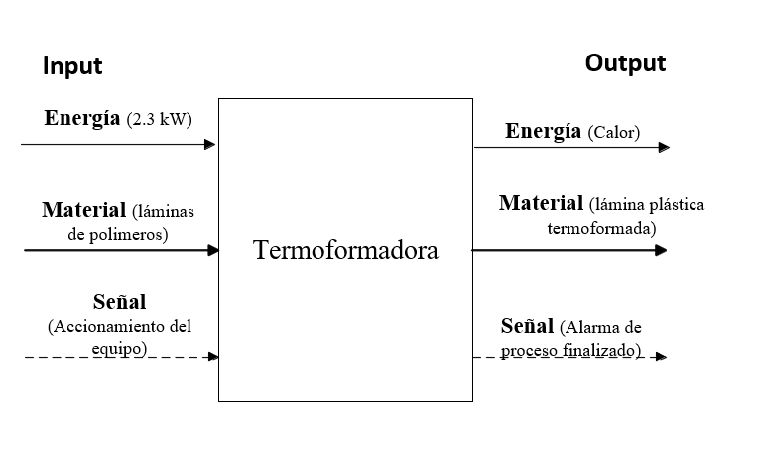

Figura 1. Diagrama de caja negra de la termoformadora.

Como segundo paso se realiza un análisis de ingeniería inversa e ingeniería directa, pero se debe tener en cuenta que la mayor parte del análisis funcional se hizo desde la perspectiva de la ingeniería inversa, es decir, ya que la máquina es el resultado de la integración de un grupo de sistemas, se analizó cada sistema por aparte entendiendo que la mayoría de estos sistemas ya tienen definido los conceptos necesarios para un conjunto de funciones, a excepción de algunos que no son visibles o no se especifican en el manual de la termoformadora.

Para el primer caso se parte desde lo que está visible o explicado en los diversos diagramas presentados en el manual y de allí se obtienen las funciones correspondientes. Para el caso de conceptos que no son visibles se parte desde la funcionalidad para llegar a plantear posibles conceptos que respondan a las necesidades presentes en el sistema.

Vale la pena aclarar que las funciones definidas en esta sección se basaron en los requisitos de ingeniería trabajados en el QFD en el capítulo uno.

### 2.1.1 Análisis funcional por Ingeniería Inversa.

Los diagramas funcionales a los que se hace referencia en esta sección están etiquetados para ahorrar espacio. Para visualizar la función, se debe consultar en los diagramas morfológicos correspondientes.

#### 2.1.1.1 Diagrama funcional del sistema de vacío.

En el Anexo B-1 se muestra cómo se relacionan las funciones al proceso de vacío o de presión al hacer el recorrido desde el puerto de mesa para moldes pasando por cada componente, como lo son: la electroválvula 5/2 con retorno por muelle, el vacuómetro, el filtro de vacío hasta llegar a la bomba de vacío.

#### 2.1.1.2 Diagrama funcional del sistema eléctrico y de control.

En el Anexo B-2 se observa la relación que tienen las funciones partiendo desde la alimentación de la red eléctrica, pasando por las funciones de protección, las funciones de alimentación de los circuitos electrónicos, las funciones de vacío/presión, de calefacción, de censar la zona de calor y de alertar al operario de la finalización del proceso.

#### 2.1.1.3 Diagrama funcional del HMI.

En el Anexo B-3 se visualiza el diagrama funcional del HMI donde se identifican en total 20 funciones principales. Una de ella es la función de opciones, de la se derivan las funciones de operación y a la vez de configuración. Por otra parte, se cuenta con funciones de selección de memoria y funciones de operación junto con funciones de configuración.

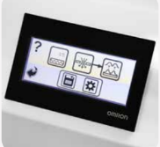

Figura 2. Pantalla HMI termoformadora.

#### 2.1.1.6 Diagrama funcional del sistema de fijación.

En el Anexo B-4 se observa la relación de las funciones del sistema de fijación en forma de árbol de funciones, considerando la permisividad de interacción con el modelo, la no obstrucción de flujo de calor hacia el material y seguridad del operario.

#### 2.1.1.7 Diagrama funcional del sistema térmico.

En el Anexo B-5 se observan las relaciones entre funciones del sistema térmico, de la misma manera este se lleva a cabo mediante un árbol funcional, el análisis de este sistema se realiza centrado en la transferencia de calor usando alimentación eléctrica y priorizando la protección del operario, así como del resto de sistemas.

#### 2.1.1.8 Diagrama funcional de la estructura.

En el anexo B-6 se observan las relaciones entre funciones de la estructura de la máquina, se plantearon funciones basándose en las funciones que ya eran satisfechas por la estructura de la máquina suministrada, estas funciones también estaban sujetas a los resultados obtenidos en el proceso de generación y evaluación de conceptos de los sistemas seleccionados previamente, este proceso se llevó a cabo mediante un árbol funcional.

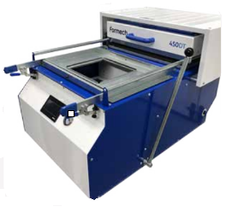

Figura 3. Estructura general de la termoformadora.

#### 2.1.1.9 Diagrama funcional del sistema de corredera.

En el anexo B-8 se presentaron las relaciones entre las funciones del sistema de corredera y del sistema térmico, de igual manera se presentaron las relaciones entre funciones usando el método del árbol funcional, las funciones especificadas se basaron en funciones ya satisfechas por el sistema de corredera de la termoformadora.

### 2.1.2 Análisis funcional por Ingeniería Directa.

#### 2.1.2.1 Diagrama funcional del sistema de desplazamiento.

Se evidenció que los sistemas que involucrarían un proceso tradicional de diseño serían aquellos que transformaban la fuerza aplicada por el operario en una actividad especifica dentro de la máquina debido a que estos sistemas no presentaban una detallada caracterización en el manual de la máquina o en el sitio web del fabricante de la termoformadora.

En el anexo B-7 se observan las relaciones entre funciones del sistema de desplazamiento del modelo, se plantearon funciones basándose en las funciones que ya eran satisfechas por el sistema de desplazamiento de la termoformadora, estas funciones también estaban sujetas a los resultados obtenidos en el proceso de generación y evaluación de conceptos de los sistemas seleccionados posteriormente, este proceso se llevó a cabo mediante un árbol funcional.

## 2.2 Mapeo de funciones.

### 2.2.1 Mapeo de funciones por Ingeniería Inversa.

#### 2.2.1.1 Mapeo de funciones del sistema de vacío.

En el Anexo C – 1 se visualiza el mapeo de funciones, que se obtiene a partir de los conceptos ya conocidos y hacen parte de este sistema. Esto se construye a partir de la observación y el análisis de cada elemento existente.

Para una mejor visualización se presenta el siguiente diagrama morfológico que relaciona las funciones con el concepto, como se muestra en el Anexo C - 4.

#### 2.2.1.2 Mapeo de funciones del sistema eléctrico y de control.

En el Anexo C - 2 se visualiza el mapeo de funciones construido a partir de los conceptos existentes del sistema eléctrico y de control.

En el cuadro morfológico del Anexo C - 5 se puede apreciar de una forma más explícita las relaciones entre las funciones con los conceptos.

#### 2.2.1.3 Mapeo de funciones del HMI.

Las funciones del HMI hacen parte de una función principal del sistema de control, sin embargo, debido a que se incluye cada función para cada botón del HMI se trabaja por aparte para una mejor ilustración. El mapeo de estas funciones se muestra en el Anexo C – 3.

En el cuadro morfológico del Anexo C – 6 presenta las relaciones de las funciones de cada botón del HMI con el concepto gráfico ya definido.

#### 2.2.1.4 Mapeo de funciones del sistema de fijación.

Las funciones principales del sistema de fijación se enfocan en posicionar el material a deformar sujetándolo en su periferia, en permitir una interacción con el modelo, en no obstruir la transferencia de calor hacia el material y proteger al operario evitando la transferencia de calor hacia piezas manipulables.

En el cuadro morfológica del anexo C - 7 se evidencian la totalidad de las funciones consideradas en este sistema.

#### 2.2.1.5 Mapeo de funciones del sistema térmico.

En este análisis se plantearon funciones basándose en las funciones que ya eran satisfechas por el sistema térmico de la máquina suministrada, realizando consideraciones de seguridad.

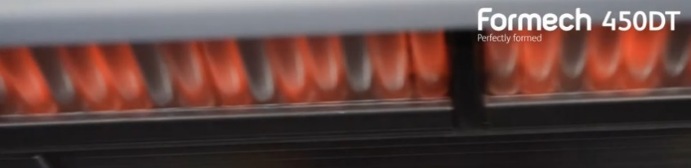

Figura 4. Elementos calentadores.

Del manual de la maquina se obtiene la información de los elementos calentadores, los cuales están fabricados en cuarzo en forma de tubos con un filamento interno el cual se calienta cuando fluye corriente por este, de igual manera el manual informa sobre la resistividad y las dimensiones de los mismos como se muestra en la Tabla 1. De particular interés es el hecho de que estos calentadores de tubo de cuarzo son fácilmente obtenidos en el mercado.

Tabla 1. Descripción de las zonas y elementos calentadores del manual de la máquina.

|  |  |
| --- | --- |
| **ZONA O**  **TIPO DE ELEMENTO** | **RESISTENCIA [Ω] ±5%** |
| ZONA 1 | 108 |
| ZONA 2 | 50 |
| ZONA 3 | 215 |
| ZONA 4 | 178 |
| Elemento de cuarzo de 250 W | 215 |
| Elemento de cuarzo de 300 W | 178 |
| Elemento de cuarzo de 550 W | 100 |

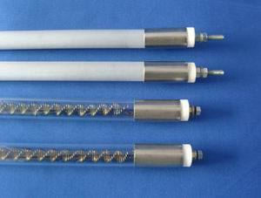

Figura 5. Calentadores de cuarzo comerciales.

Estas funciones se contemplaron en el anexo C - 8.

#### 2.2.1.6 Mapeo de funciones del sistema de estructura.

Las funciones principales de la estructura se enfocan en proteger a los demás sistemas y a al operario, sostener a los sistemas, y facilitar el desplazamiento de la máquina, estas funciones fueron planteadas basándose en las funciones que ya eran satisfechas por la estructura de la máquina suministrada.

En la matriz morfológica del anexo C - 9 se evidencian la totalidad de las funciones consideradas en este sistema.

#### 2.2.1.4 Mapeo de funciones del sistema de corredera.

En este análisis se plantearon funciones basándose en las funciones que ya eran satisfechas por el mecanismo de corredera del sistema de calentamiento de la máquina suministrada**.**

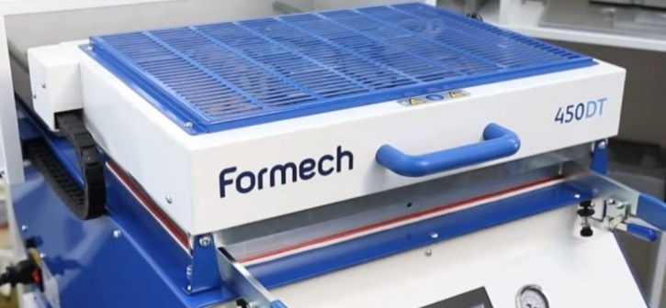

Figura 6 . Carro que posee el sistema térmico en su interior

El sistema térmico hace uso de dos barras cilíndricas de metal como apoyo y pista para su desplazamiento, usando anillos de polímero para realizar el contacto con dichas barras, gracias a que el metal y los polímeros son químicamente inertes, no se generan micro soldaduras entre estos materiales, reduciendo el desgaste y la fricción evitando el uso de ruedas, lo cual sirve como un mecanismo adicional de seguridad evitando que el ‘carro’ se desplace sin la entrada de alguna fuerza externa.

El ‘carro’ donde se ubican los calentadores posee una rejilla en la parte superior permitiendo el flujo de aire para así ayudar a refrigerar dicha zona del sistema térmico, ya que, si bien se desea generar calor, esto se debe realizar en la zona inferior donde se encuentra el material, haciendo que parte del calor generado no sea considerado útil y en cambio sea un posible riesgo ya que puede afectar los elementos mecánicos y eléctricos instalados en sus alrededores. Esta rejilla puede ser removida como se puede apreciar por la presencia de tornillos en su perímetro, esto para facilitar el acceso a los componentes internos ya que estos requerirán mantenimiento y ofrece un ensamblado simple en caso de necesitar cambiar piezas sin tener que remover el ‘carro’ de la pista que lo sostiene.

La morfología para cada función se encuentra en el anexo C-11.

### 2.2.2 Mapeo de funciones por Ingeniería Directa.

#### 2.2.2.1 Mapeo de funciones del sistema de desplazamiento.

En este análisis funcional se realizó la verificación de la información disponible del mecanismo de elevación del modelo y se plantearon funciones basándose en las funciones que ya eran satisfechas por el mecanismo de la maquina suministrada para determinar conceptos posteriormente, estas funciones se contemplan en el anexo C - 10.

Se procedió a realizar una lluvia de ideas con el fin de determinar morfologías que pudieran ser de utilidad para los conceptos que se debían generar, estas morfologías estaban orientadas a satisfacer principalmente las necesidades de recibir y transformar la energía aplicada por el usuario y bloquear el uso simultaneo del sistema de elevación y el sistema de calentamiento para evitar posibles daños.

Este procedimiento trajo como resultado las morfologías presentadas a continuación:

Tabla 2. Matriz morfológica de los conceptos desarrollados.

|  |  |  |
| --- | --- | --- |
| **Morfología** | | |
| **Producto:** Sistema de elevación y corredera - **Grupo PAI211G2E** | | |
|
| **Subfunciones** | **Concepto 1** | **Concepto 2** |
| **Recibir la fuerza aplicada por el usuario** | |  | | --- | | Palanca | | | |  | | --- | | Interacción directa | | |
|
|
|
|
|
|
| **Transformar la fuerza aplicada por el usuario** | |  | | --- | | Eslabón | | | |  | | --- | | Piñon-Cremallera | | |
|
|
|
|
|
|
| **Bloquear el sistema de elevación al accionar el sistema de calentamiento** | |  | | --- | | Pasador vertical | | | |  | | --- | | Pasador horizontal | | |
|
|
|
|
|
| **Movimiento** | |  | | --- | | Deslizamiento libre | | | |  | | --- | | Rotación | | |
|
|
|
|
|

De estos conceptos básicos se empiezan a crear conceptos ‘totales’ los cuales son capaces de realizar la labor requerida.

## 2.3 Integración de conceptos para el sistema de elevación y corredera.

En esta sección, se realizó la combinación de distintas morfologías con el fin de obtener conceptos que suplieran las funciones planteadas en los árboles funcionales del sistema de elevación y, los conceptos obtenidos producto de las combinaciones morfológicas fueron:

### 2.3.1 Concepto Tijera, piñón-cremallera.

Este concepto hace uso de un piñón cremallera para el mecanismo de seguridad, donde al accionar la palanca la cremallera se desplazaría en dirección vertical hacia arriba y bloquearía el desplazamiento del sistema responsable de calentar el material denominado sistema térmico. En cambio, si el sistema térmico ya ha sido desplazado, este mismo mecanismo evitaría que la palanca se pudiera bajar por completo y por tanto no se podría elevar el modelo evitando así choques entre el modelo y el sistema térmico.

La “tijera” consiste en dos barras, una que está unida a otra barra que viene desde la palanca, la cual al ser accionada hace que las barras se muevan y debido a las pistas que están presentes en la carcasa y en la plataforma que sostiene el modelo junto con una guía vertical hacen que el movimiento cause una elevación de la plataforma.

Si bien es funcional y cómodo de operar, la cantidad de piezas y cuidado que se ha de tener en el ensamble hace de este concepto algo complejo y requiere un diseño detallado para su funcionamiento adecuado.

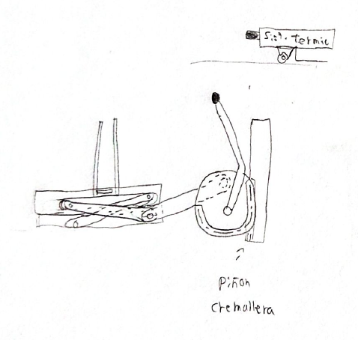

Figura 7. Vista lateral del concepto Tijera, piñón-cremallera.

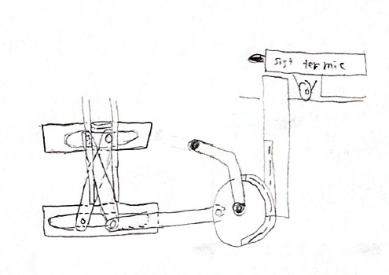

Figura 8. Vista lateral del concepto Tijera, piñón-cremallera (con detalle de bloqueo del sistema térmico).

### 2.3.2 Concepto manipulación directa.

Este concepto es el más básico y depende únicamente del operador, esto lo hace el más simple, por tanto, el más fácil de mantener y ensamblar. Sus problemas son principalmente de seguridad y ergonomía, ya que el operario tendrá que ubicarse de tal manera que pueda agarrar ambos lados y posteriormente subir la carga haciendo uso de sus brazos y espalda.

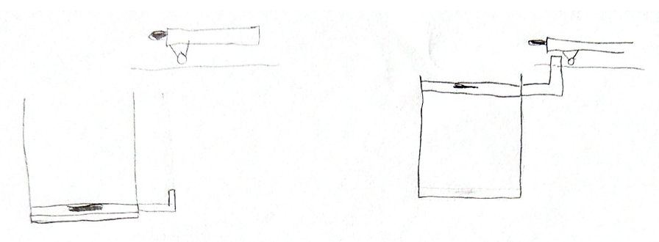

Figura 9.Vista lateral del concepto manipulación directa.

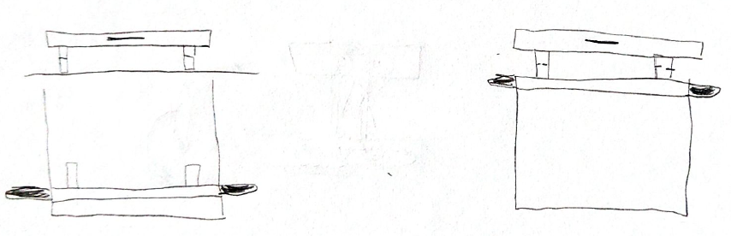

Figura 10. Vista frontal del concepto manipulación directa.

### 2.3.3 Concepto tijera y gatillo.

Este concepto reutiliza la idea de “tijera” manteniendo esta sección de la máquina, el gatillo toma el lugar del piñón-cremallera para evitar el accionamiento de la palanca si el sistema de calentamiento se encuentra desplazado. La cremallera ha sido reemplazada por una barra con junta que acopla a la ‘rueda’ que usa la palanca para accionar la tijera, esta barra toma la función de bloquear el desplazamiento del sistema térmico una vez la plataforma con el modelo ha sido elevada.

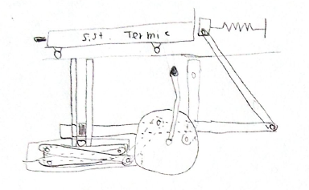

Figura 11. Vista lateral del concepto tijera y gatillo.

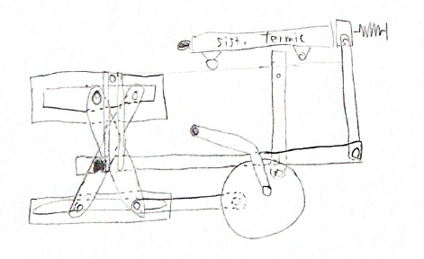

Figura 12. Vista lateral del concepto tijera y gatillo. (con detalle de bloqueo del sistema térmico)

### 2.3.4 Concepto palanca y pasador vertical.

En este concepto, el mecanismo de elevación de tijera es remplazado por un único eslabón que elevará el sistema de desplazamiento del modelo con el accionar de la palanca, el bloqueo del sistema térmico se llevará a cabo gracias al accionamiento de un pasador vertical.

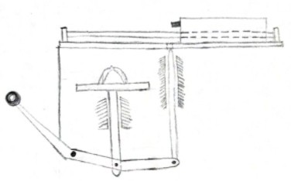

Figura 13. Vista lateral del concepto palanca y pasador vertical.

### 2.3.5 Concepto palanca y pasador horizontal.

En este concepto, el mecanismo de elevación con un único eslabón se mantiene, pero en este caso el bloqueo del sistema se lleva a cabo independientemente del sistema de elevación del modelo, el bloqueo del sistema térmico se realiza añadiendo una corredera al mismo, es decir, que cuando se realice un desplazamiento del sistema térmico se presentará un bloqueo en el sistema de elevación del modelo, impidiendo daños por choque en cualquiera de los dos sistemas.

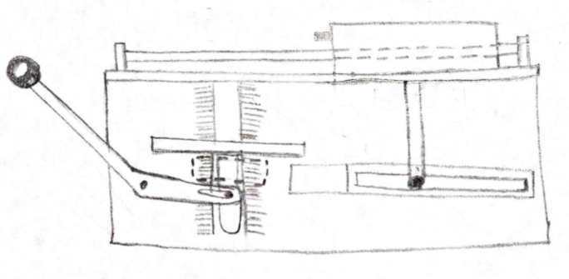

Figura 14. Vista lateral del concepto palanca y pasador horizontal.

## 2.4 Evaluación de alternativas.

Tabla 3. Evaluación de los conceptos presentados.

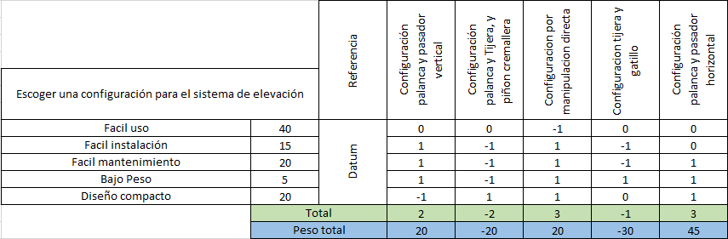

Haciendo uso de los requerimientos del cliente y especificaciones de ingeniería enunciados en el QFD junto con los pesos que cada uno de estos, se realizó el análisis de cada concepto para decidir cuál sería el seleccionado.

Debido a que se hace ingeniería inversa se usó la maquina a la que se le está realizando dicha ingeniería inversa como la referencia o Datum, de acá se comparó cada concepto con esta referencia frente a los requerimientos y especificaciones, ahora si bien la maquina ya existe ciertos componentes y/o mecanismos no son visibles, por tanto, se hace necesario obtener un concepto para “llenar los vacíos”.

* **Fácil uso:**

Partiendo de que la maquina posee una palanca observable y que esta es una configuración cómoda para el operario. Además de versátil en su acoplamiento como se pudo observar. La interacción directa en cambio es agotadora debido a que el operario deberá usar su espalda y piernas para realizar el movimiento, además de posiblemente tener que acercar el rostro al material caliente, esto hizo que frente a los conceptos por palanca fuera de los menos deseable, reflejado por el -1 que este concepto ocupa en la casilla correspondiente y los ‘0’ que los demás conceptos ocupan debido a que son iguales a la referencia.

* **Fácil instalación:**

Frente a la facilidad de instalación los conceptos de tijera con piñón-cremallera y tijera con gatillo: la tijera causa dificultad en esta sección debido a la cantidad de piezas las cuales con sus dimensiones podrían ocupar mucho espacio además de ser más complejo que otros conceptos. Para el piñón-cremallera la instalación de esta necesita un mayor nivel de precisión además de lubricación lo cual causa dificultades en el ensamblado. Similarmente para el gatillo la presencia del resorte y ya sea múltiples piezas o piezas de considerable tamaño hace que el ensamblado requiera de bastante espacio dentro de la máquina.

* **Fácil mantenimiento:**

En el área del mantenimiento existen bastantes problemas que se podrían presentar y que en la evaluación de la instalación podrían volver a aparecer, en particular para el piñón-cremallera debido a la naturaleza de la interacción entre dientes y el grado de precisión que estos requieren. Para el gatillo la presencia del resorte y gran cantidad de espacio abarcado también se prestan para causar problemas en el mantenimiento.

* **Bajo peso:**

Puesto que la maquina se ofrece por su pequeño tamaño y fácil desplazamiento se requiere que esta sea de un bajo peso, sin embargo, para estos mecanismos debido a sus dimensiones se espera que los esfuerzos sean bajos, no se espera que vaya a haber mucho material y por tanto no sean pesados los distintos conceptos, por esto este ítem posee un bajo peso, donde solo el piñón cremallera en conjunto con la tijera posee desventajas debido a los posibles dimensionamientos del Piñón y la cremallera, junto con la cantidad de piezas requeridas para la tijera.

* **Diseño compacto:**

Previamente se hizo mención del diseño compacto, ahora es nuevamente un ítem que los conceptos deben ser capaces de suplir lo cual todos logran cumplir, salvo por el concepto de palanca y pasador vertical ya que requiere de piezas de gran longitud para ser efectiva lo cual lleva a que ocupen bastante espacio.

Una vez cada concepto fue analizado y evaluado contra la referencia, frente a su capacidad de mejorar, empeorar o mantenerse a un mismo nivel que la referencia para suplir cada ítem obtenido de los requerimientos y especificaciones se encuentra que el concepto de palanca y pasador horizontal es el concepto elegido cuantitativamente para ser usado.

## 2.5 Pruebas de conceptos.

Como verificación del concepto seleccionado se realizó el modelado simplificado de las partes que componían el mecanismo y el montaje del concepto en piezas tipo lego, esto con el fin de verificar el concepto en cuanto al funcionamiento requerido:

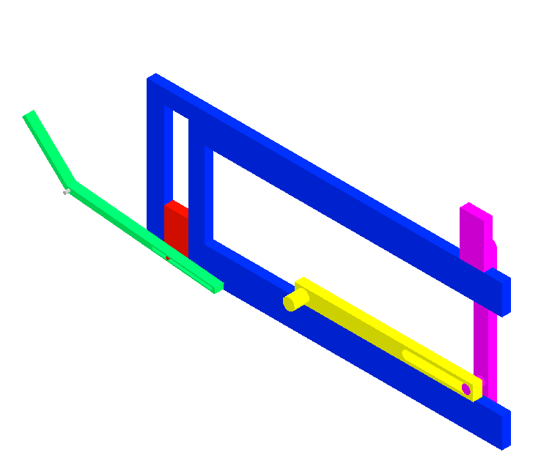

Figura 15. Modelado simplificado del mecanismo de elevación y bloqueo.

En este modelado se evidencia que cuando el sistema térmico (representado como el elemento morado) se encuentre accionado, el mecanismo de palanca (verde) no podrá realizar el levantamiento del modelo.

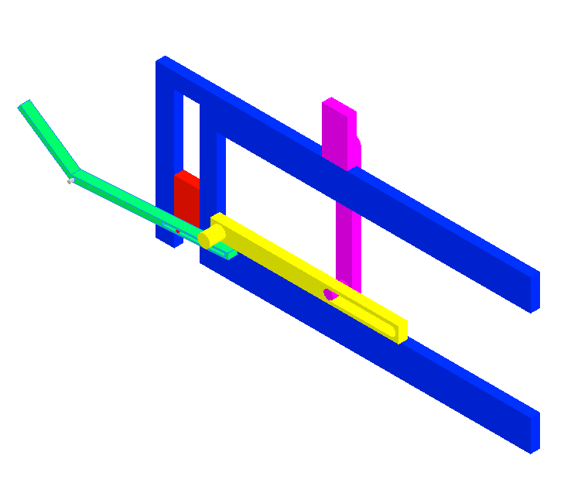

Figura 16 . Modelado simplificado del mecanismo de elevación y bloqueo. (Sistema térmico accionado).

Por otra parte, cuando el sistema térmico se encuentre en su posición inicial, el mecanismo de palanca podrá desplazar libremente el modelo:

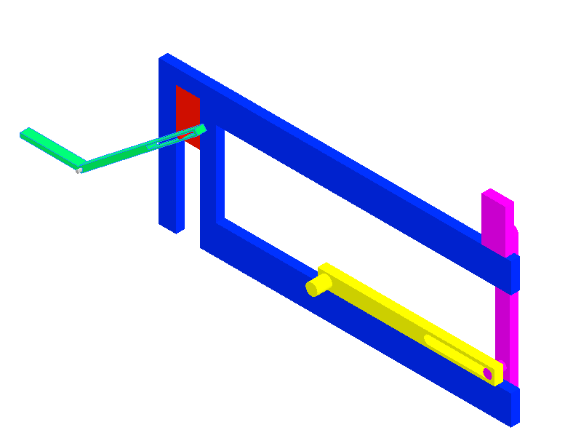

Figura 17. Modelado simplificado del mecanismo de elevación y bloqueo. (Sistema de elevación accionado)

Figura 18. Prueba del concepto en piezas tipo lego.

Además del modelado del sistema simulado en CAD, también se realizó un montaje del concepto en piezas tipo lego, con el fin de verificar el comportamiento del concepto en cuanto a la función requerida de bloqueo.

Figura 19. Examen del mecanismo de palanca.

Figura 20. Examen del mecanismo de palanca cuando baja.

Como se observa en las Figuras 19 y 20 se examinó el funcionamiento del mecanismo de palanca dada una fuerza externa proporcionada por el operario. De igual manera en la figura 21 se puede observar el bloqueo proporcionado sobre el mecanismo de palanca por el sistema térmico dado que este último se ha desplazado.

Figura 21. Bloqueo del mecanismo de palanca por el sistema térmico

Por lo tanto, se evidencia que las funciones determinadas en el proceso de evaluación de ingeniería inversa se cumplen a cabalidad y los riesgos de que se presente un daño por choque accidental entre sistemas son mínimos. Se puede visualizar estas pruebas en el siguiente [link](https://youtu.be/9bpuW7SQbGI).

## 2.6 Descripción del concepto global dominante.

La descripción del concepto global dominante se plantea como se observa en las figuras 22 y 23, en donde se declaran los sistemas eléctricos y de control, el sistema de vacío, el sistema térmico, sistema de corredera, el sistema de sujeción, el sistema de palanca, y la estructura de soporte, como una estructura de bloques con el fin de demostrar la arquitectura propuesta de la solución de ingeniería y como estos sistemas estarán ubicados al interior de la máquina y su interacción con la misma.

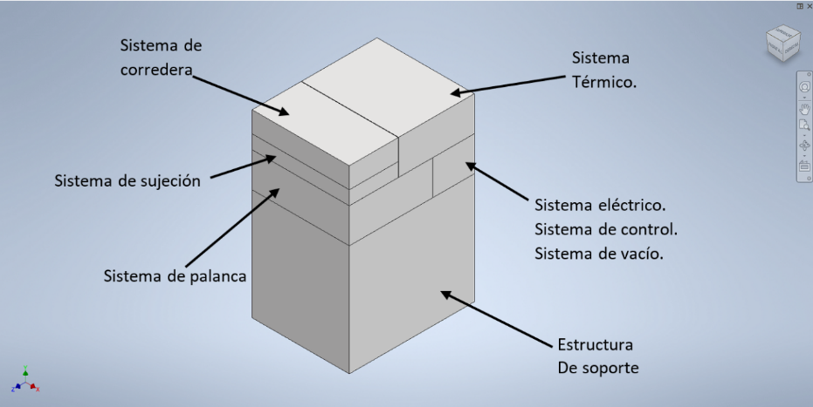

Figura 22. Descripción del concepto global dominante

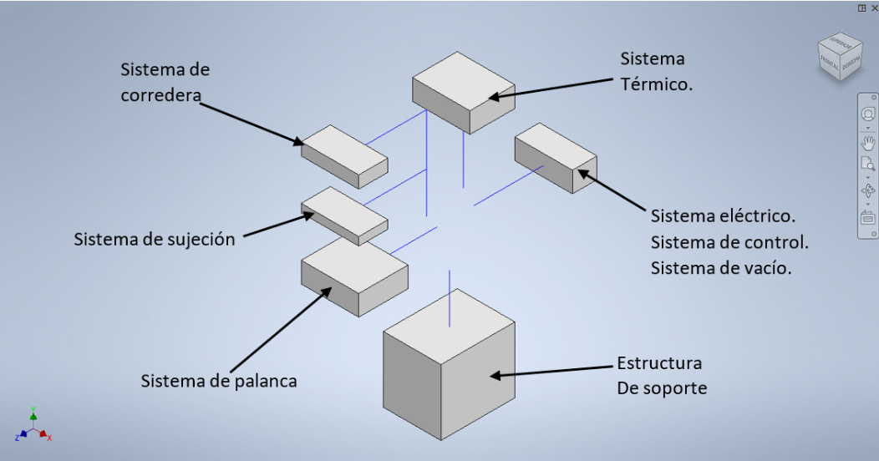

Figura 223. Explosionado de la descripción del concepto global dominante

En la figura 24 se muestra un boceto con la estructura exterior de la máquina, donde se pueden visualizar componentes del mecanismo de corredera, el sistema de calentamiento, el mecanismo de elevación, la pantalla HMI y la carcasa de la máquina.

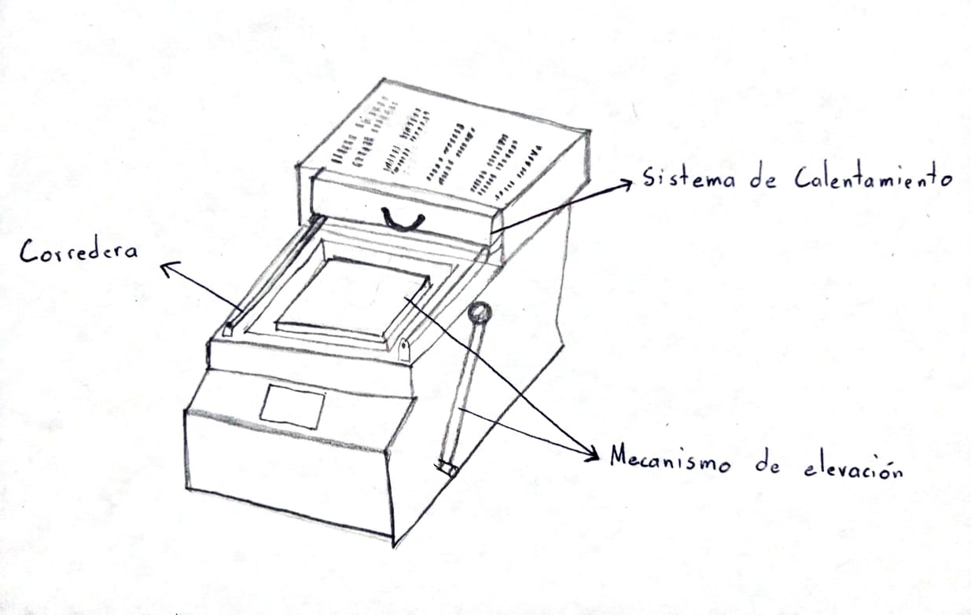

Figura 24. Estructura exterior de la máquina

En la figura 25 se tiene el boceto de los componentes relacionados con los mecanismos de elevación y el sistema de bloqueo.

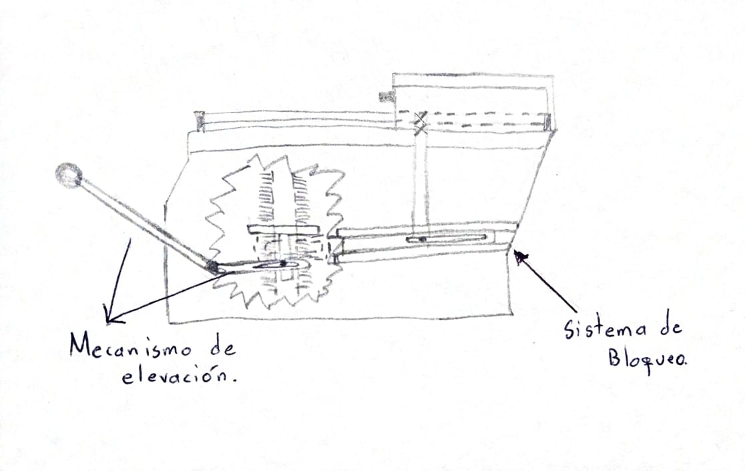

Figura 25. Sistema de desplazamiento

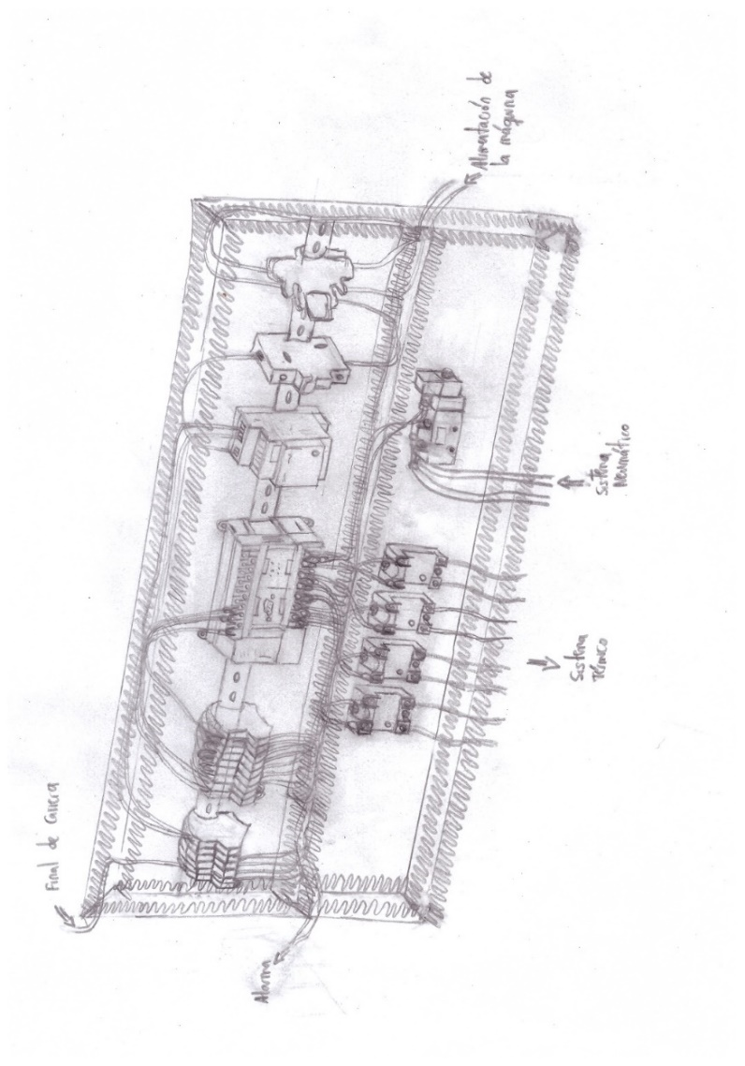En la figura 26 se muestra un boceto de los compontes eléctricos de la máquina y su conexión con los otros sistemas.

Figura 26. Distribución eléctrica de la máquina

En la figura 27 se tiene el boceto de la conexión de todos los componentes pertenecientes al sistema de vacío.

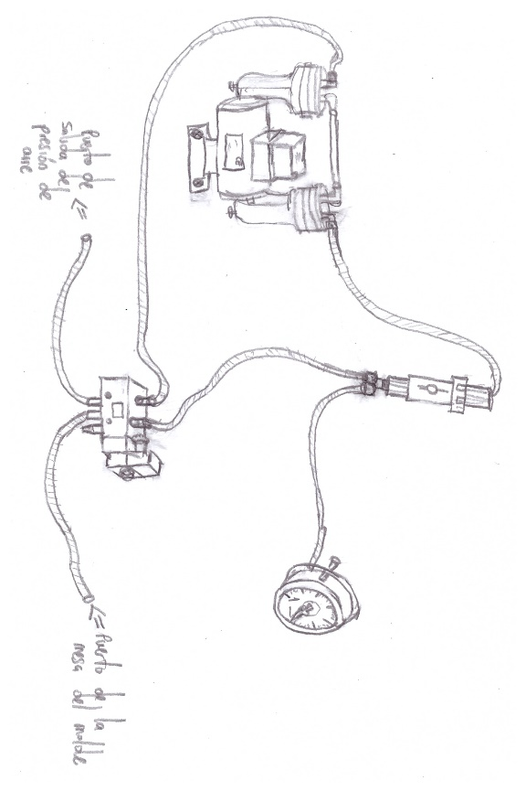

Figura 27. Sistema de vacío

En la figura 28 se tiene el boceto de la conexión de todos los componentes pertenecientes al sistema térmico.

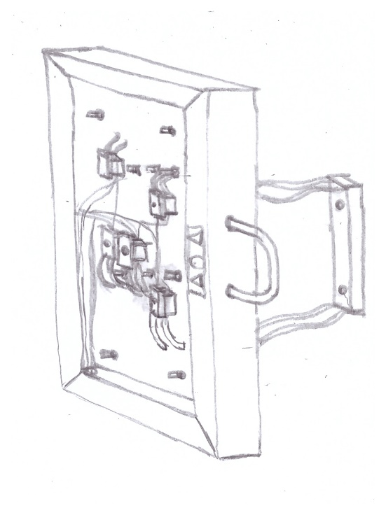

Figura 28. Sistema térmico

Por último, en la figura 29 se visualiza el boceto de una estructura de mesa, que es la que soporta y transporta la máquina.

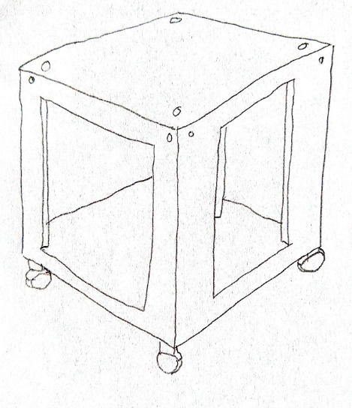

*Figura 29. Estructura de mesa*

# ANEXOS

## A – 1 Caja gris

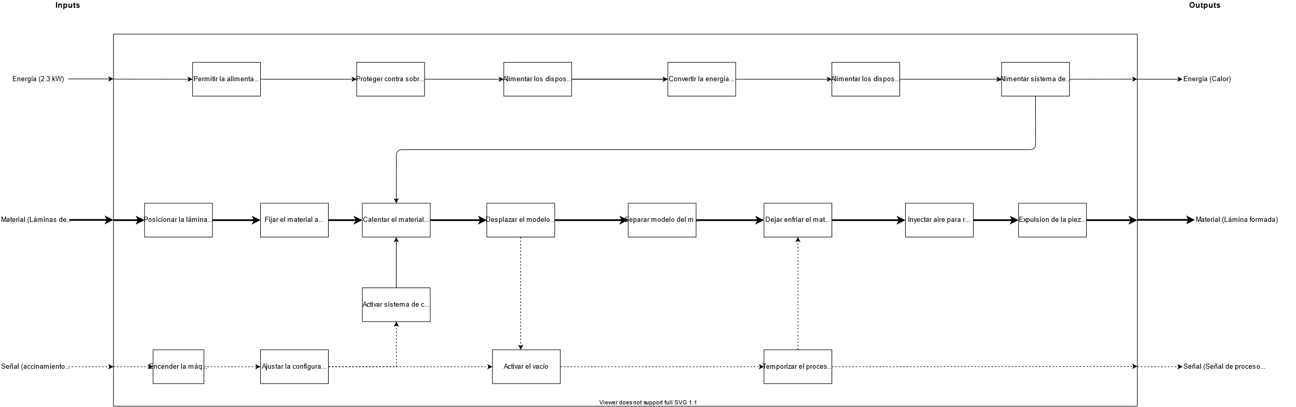

## B – 1 Diagrama funcional sistema de vacío.

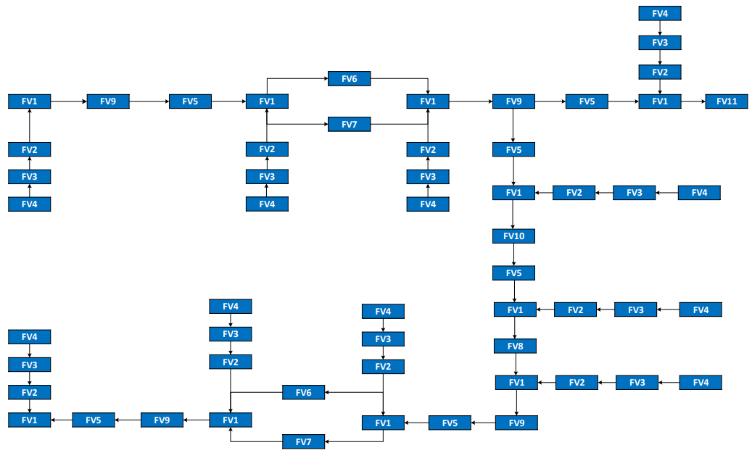

## B – 2 Diagrama funcional sistema eléctrico y de control

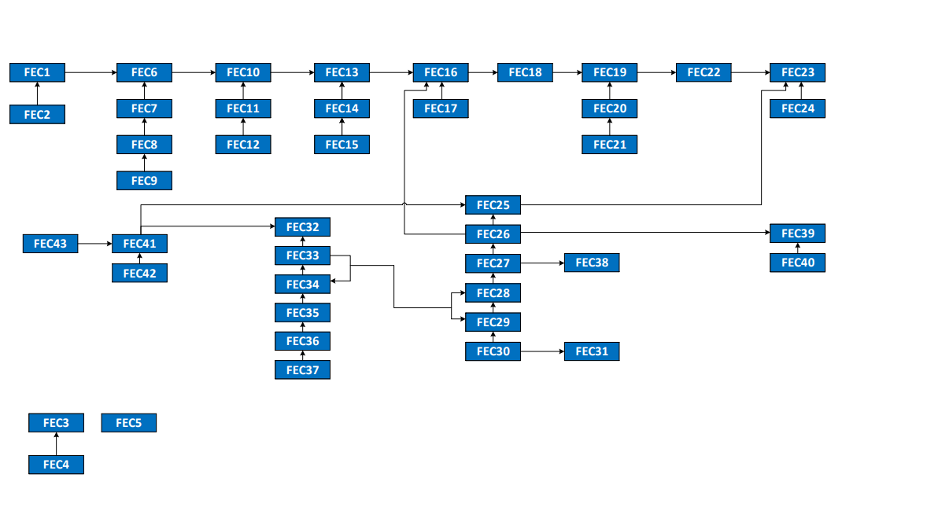

## B – 3 Diagrama funcional HMI

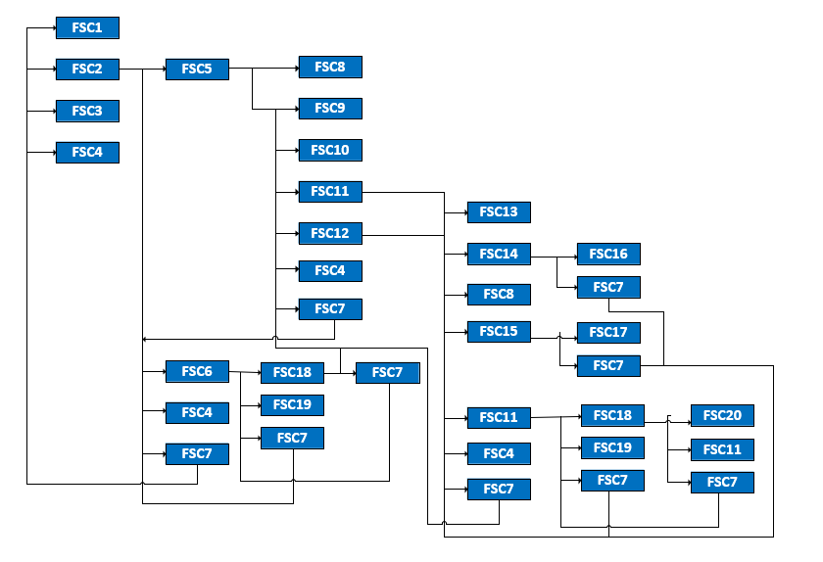

## B – 4 Árbol funcional sistema de fijación.

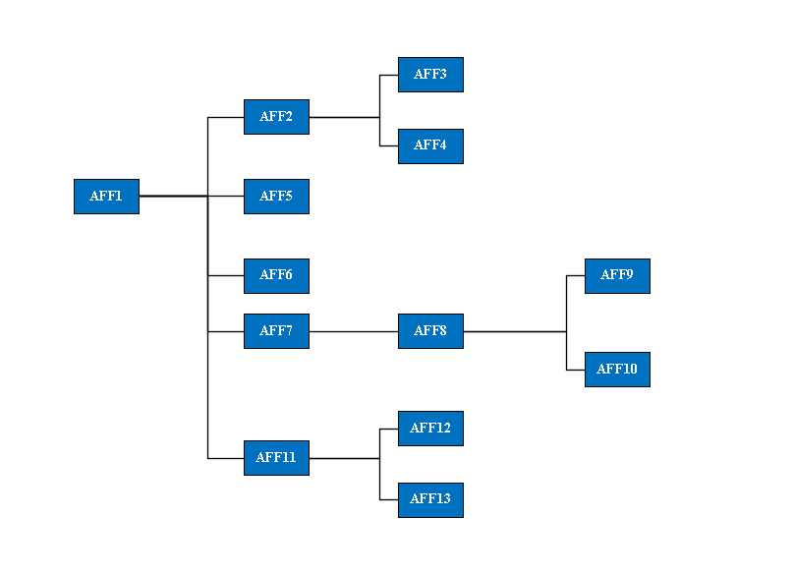

## B – 5 Árbol funcional sistema térmico

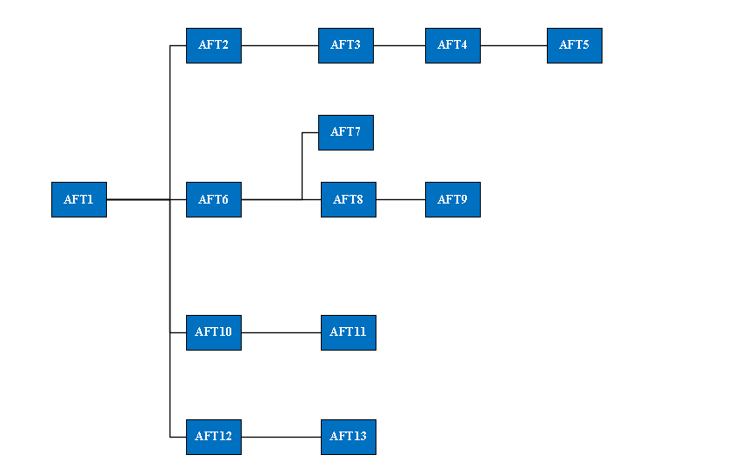

## B – 6 Árbol funcional estructura de la termoformadora.

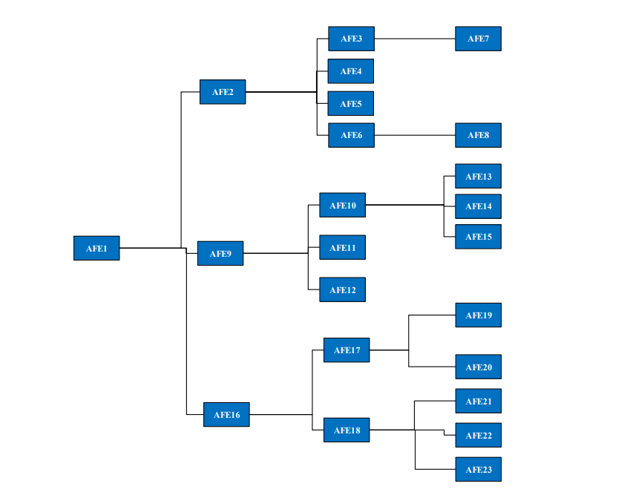

## B – 7 Árbol funcional sistema de desplazamiento del modelo.

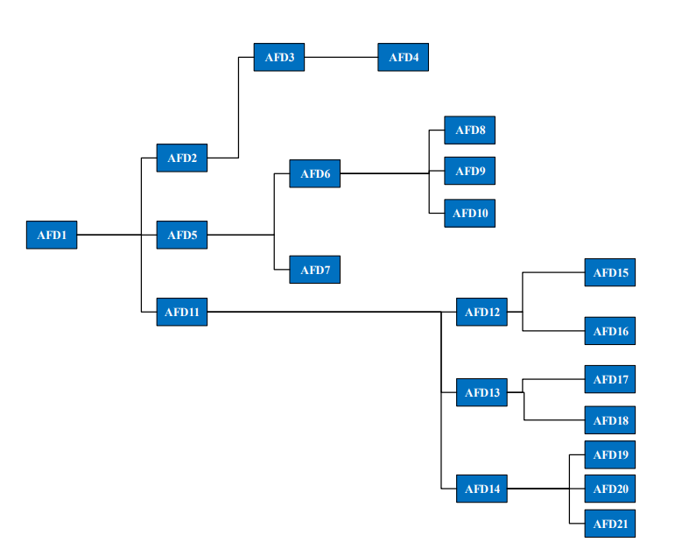

## B – 8 Árbol funcional corredera

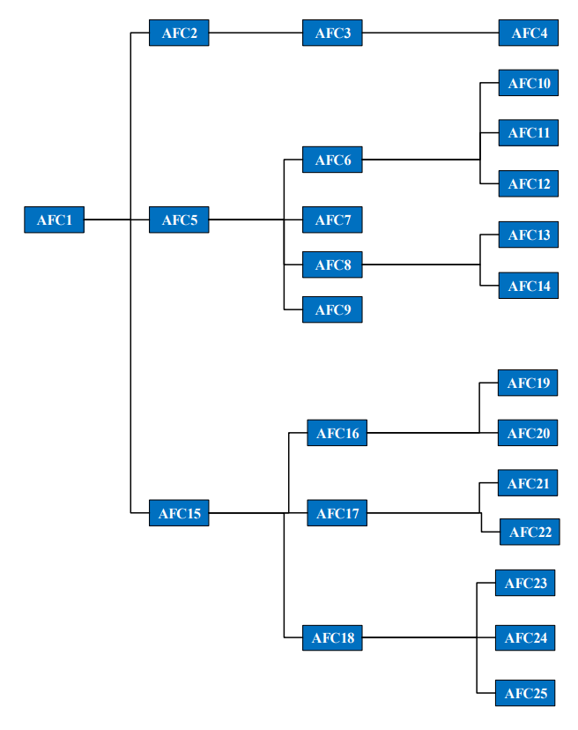

## C – 1 Mapa funcional sistema de vacío.

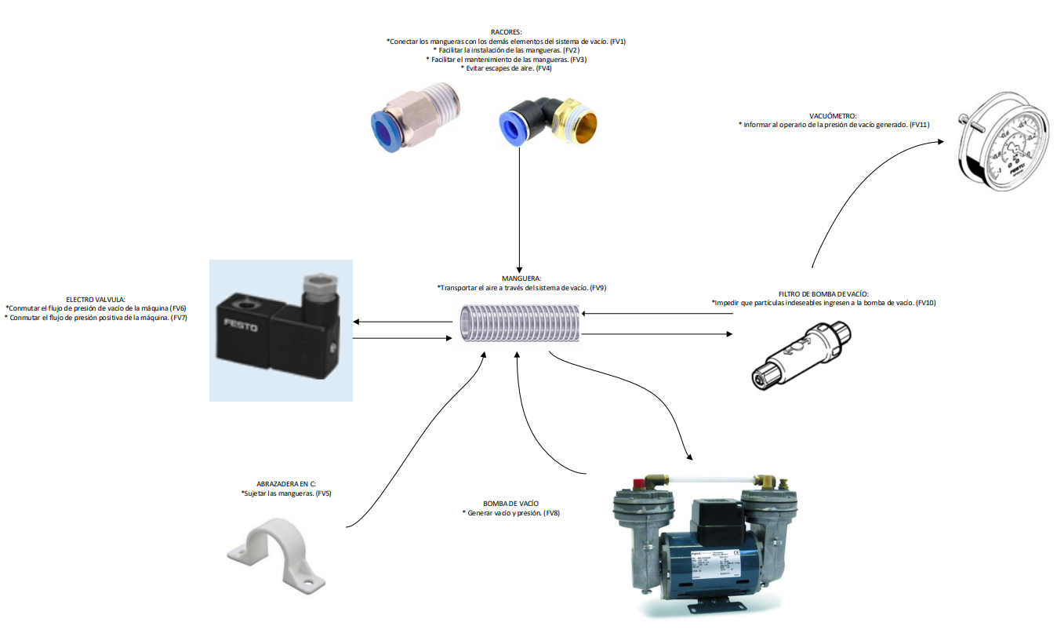

## C – 2 Mapa funcional sistema eléctrico y de control

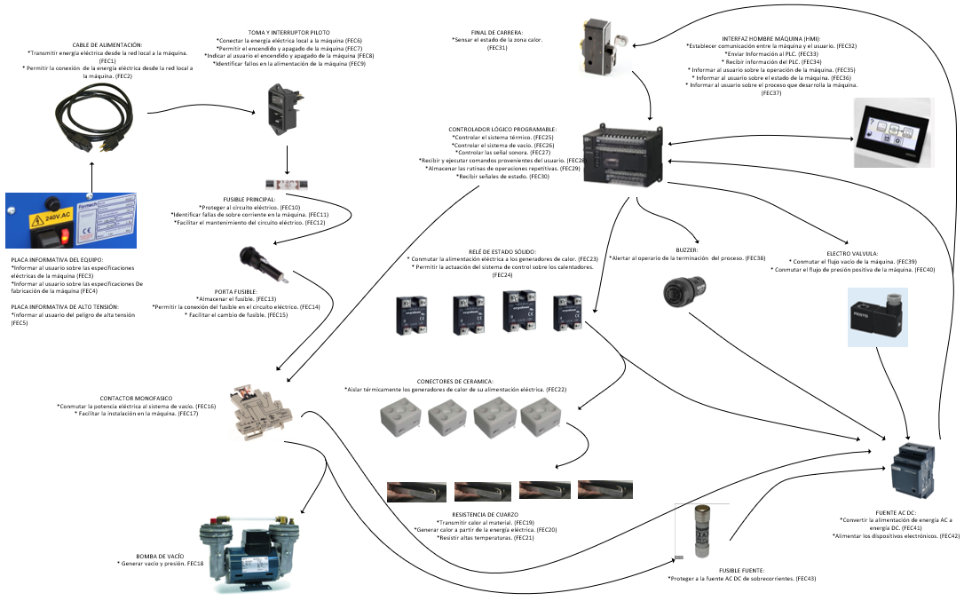

## C – 3 Mapeo funcional HMI

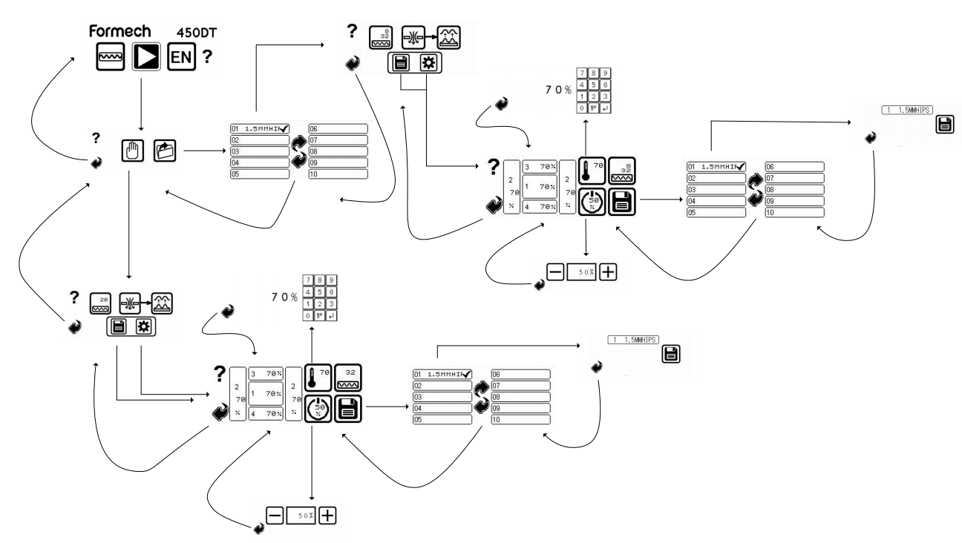

## C – 4 Cuadro morfológico sistema de vacío.

|  |  |  |
| --- | --- | --- |
| **Morfología** | | |
| **Producto:**  Sistema de vacío | | **Grupo PAI**: PAI211G2E |
| **Función No.** | **Función** | **Concepto existente** |
| FV1 | Conectar las mangueras con los demás elementos del sistema de vacío. |  |
| FV2 | Facilitar la instalación de las mangueras. |
| FV3 | Facilitar el mantenimiento de las mangueras. |
| FV4 | Evitar escapes de aire. |
| FV5 | Sujetar las mangueras. |  |
| FV6 | Conmutar el flujo de presión de vacío de la máquina. |  |
| FV7 | Conmutar el flujo de presión positiva de la máquina. |
| FV8 | Generar Vacío y presión. |  |
| FV9 | Transportar el aire a través del sistema de vacío. |  |
| FV10 | Impedir que partículas indeseables ingresen a la bomba de vacío. |  |
| FV11 | Informar al operario de la presión de vacío generado. |  |

## C – 5 Cuadro morfológico sistema eléctrico y control

|  |  |  |
| --- | --- | --- |
| **Morfología** | | |
| **Producto:**  Sistema eléctrico y de control | | **Grupo PAI**: PAI211G2E |
| **Función No.** | **Función** | **Concepto existente** |
| FEC1 | Transmitir energía eléctrica desde la red local a la máquina. |  |
| FEC2 | Permitir la conexión de la energía eléctrica desde la red loca a la máquina. |
| FEC3 | Informar al usuario sobre las especificaciones eléctricas de la máquina. |  |
| FEC4 | Informar al usuario sobre las especificaciones de fabricación de la máquina. |
| FEC5 | Informar al usuario del peligro de alta tensión. |  |
| FEC6 | Conectar la energía eléctrica a la máquina. |  |
| FEC7 | Permitir el encendido y apagado de la máquina. |
| FEC8 | Indicar al usuario sobre el estado de encendido y apagado de la máquina. |
| FEC9 | Indicar fallas en la alimentación de la máquina. |
| FEC10 | Proteger el circuito eléctrico. |  |
| FEC11 | Identificar fallas de sobre corriente en la máquina. |
| FEC12 | Facilitar el mantenimiento del circuito eléctrico. |
| FEC13 | Almacenar el fusible. |  |
| FEC14 | Permitir la conexión del fusible en el circuito eléctrico. |
| FEC15 | Facilitar el cambio de fusible. |
| FEC16 | Conmutar la potencia eléctrica al sistema de vacío. |  |
| FEC17 | Facilitar la instalación en la máquina. |
| FEC18 | Generar vacío y presión. |  |
| FEC19 | Transmitir calor al material. |  |
| FEC20 | General calor a partir de la energía eléctrica. |
| FEC21 | Resistir altas temperaturas. |
| FEC22 | Aislar térmicamente los generadores de calor de su alimentación eléctrica |  |
| FEC23 | Conmutar la alimentación eléctrica a los generadores de calor. |  |
| FEC24 | Permitir la actuación del sistema de control sobre los calentadores |
| FEC25 | Controlar el sistema térmico. |  |
| FEC26 | Controlar el sistema de vacío. |
| FEC27 | Controlar las señales sonoras. |
| FEC28 | Recibir y ejecutar comandos provenientes del usuario. |
| FEC29 | Almacenar las rutinas de operaciones repetitivas. |
| FEC30 | Recibir señales de estado. |
| FEC31 | Sensar la ubicación de la zona de calor. |  |
| FEC32 | Establecer comunicación entre la máquina y el usuario. |  |
| FEC33 | Enviar información al PLC. |
| FEC34 | Recibir información del PLC. |
| FEC35 | Informar al usuario sobre la operación de la máquina. |
| FEC36 | Informar al usuario sobre el estado de la máquina. |
| FEC37 | Informar al usuario sobre el proceso que desarrolla la máquina. |
| FEC38 | Alertar al operario de la terminación del proceso. |  |
| FEC39 | Conmutar el flujo de vacío de la máquina. |  |
| FEC40 | Conmutar el flujo de presión positiva de la máquina. |
| FEC41 | Convertir la alimentación de energía AC a energía DC. |  |
| FEC42 | Alimentar los dispositivos electrónicos. |
| FEC43 | Proteger a la fuente DC de sobre corrientes. |  |

## C – 6 Cuadro morfológico HMI

|  |  |  |
| --- | --- | --- |
| **Morfología** | | |
| Producto: HMI | | **Grupo PAI**: PAI211G2E |
| **Función No.** | **Función** | **Concepto existente** |
| FSC1 | Activar los calentadores desde la pantalla principal del menú. |  |
| FSC2 | Abrir pantalla de opciones. |  |
| FSC3 | Seleccionar idioma de operación de la máquina. |  |
| FSC4 | Buscar descripciones de ayuda de operación de la máquina. |
| FSC5 | Abrir pantalla de funcionamiento en modo manual |  |
| FSC6 | Permitir utilizar los parámetros previamente almacenados. |  |
| FSC7 | Ir a la página anterior |  |
| FSC8 | Mostrar el valor del temporizador del calentador |  |
| FSC9 | Generar vacío en el agujero de la mesa. |  |
| FSC10 | Aplicar aire comprimido al agujero de la mesa. |  |
| FSC11 | Guardar los ajustes de los parámetros seleccionados. |  |
| FSC12 | Proporcionar el acceso a la pantalla de ajustes. |  |
| FSC13 | Seleccionar zona de calentamiento. |
| FSC14 | Permitir ajustar la potencia de cada zona del calentador. |  |
| FSC15 | Permitir reducir la potencia del calentador. |  |
| FSC16 | Introducir valor de potencia del calentador. |  |
| FSC17 | Ajustar nivel de standby. |  |
| FSC18 | Selección de memoria deseada |  |
| FSC19 | Ir a la página siguiente. |  |
| FSC20 | Editar nombre de memoria |  |

## C – 7 Cuadro morfológico Sistema de fijación

|  |  |  |
| --- | --- | --- |
| **Morfología** | | |
| **Producto:**  Sistema de fijación | | **Grupo PAI**: PAI211G2E |
| **Función No.** | **Función** | **Concepto existente** |
| **AFF1** | Ubicar el material a termoformar |  |
| **AFF2** | Sostener el material |
| **AFF3** | Restringir el desplazamiento del material |
| **AFF4** | Restringir la deformación de la periferia del material |
| **AFF5** | Permitir la llegada de calor al material |
| **AFF6** | Permitir la interacción con el modelo |
| **AFF7** | Recolectar fuerza de agarre del operario |  |
| **AFF8** | Amplificar fuerza |
| **AFF9** | Agarrar el material con fuerza |
| **AFF10** | Mantener la fuerza sobre el material |
| **AFF11** | Proteger al operario |
| **AFF12** | Evitar transferencia de calor hacia piezas manipuladas |
| **AFF13** | Garantizar comodidad del operario |

## C – 8 Cuadro morfológico Sistema térmico

|  |  |  |
| --- | --- | --- |
| **Morfología** | | |
| **Producto: Sistema termico** | | **Grupo PAI: PAI211G2E** |
| **Función No.** | **Función** | **Concepto existente** |
| AFT1 | Calentar el material a termoformar |  |
| AFT2 | Transmitir calor hacia el material |
| AFT4 | Generar el calor |
| AFT5 | Usar alimentación eléctrica |
| AFT3 | Dirigir el flujo de calor a transmitir | **N/A** |
| AFT6 | Proteger al operario |  |
| AFT7 | Evitar transferencia de calor a piezas manipulables |
| AFT8 | Disipar calor no transmitido hacia el material |
| AFT9 | Dirigir el flujo de calor no transmitido hacia el material |
| AFT10 | Proteger demás piezas de la maquina |
| AFT11 | Disipar el calor dentro de la maquina |
| AFT12 | Proteger el sistema de generación de calor |
| AFT13 | Proteger los elementos eléctricos |

## C – 9 Cuadro morfológico estructura

|  |  |  |
| --- | --- | --- |
| **Morfología** | | |
| **Producto:**  Estructura | | **Grupo PAI**: PAI211G2E |
| **Función No.** | **Función** | **Concepto existente** |
| **AFE1** | Contener sistemas de la maquina |  |
| **AFE2** | Proteger los sistemas y al usuario |
| **AFE3** | Proteger piezas internas |
| **AFE7** | Evitar contacto directo con el exterior de cada sistema |
| **AFE11** | Ofrecer sistema de referencia para la maquina |
| **AFE12** | Permitir el montaje y desmontaje de los sistemas |
| **AFE4** | Evitar la transferencia de calor hacia piezas expuestas |  |
| **AFE5** | Evitar el flujo eléctrico hacia piezas expuestas |
| **AFE6** | Garantizar la comodidad del operario |
| **AFE8** | Reducir el desgaste físico del operario |
| **AFE18** | Transformar fuerza en movimiento |
| **AFE21** | Recoger fuerza del usuario |
| **AFE22** | Transmitir fuerza |
| **AFE9** | Sostener los sistemas |  |
| **AFE10** | Soportar el peso de los sistemas |
| **AFE13** | Resistir sobrecargas |
| **AFE14** | Soportar los elementos propios de la maquina |
| **AFE15** | Soportar los elementos auxiliares |
| **AFE16** | Facilitar desplazamiento |  |
| **AFE17** | Dirigir movimiento |
| **AFE19** | Adoptar dirección |
| **AFE23** | Alcanzar movimiento |
| **AFE20** | Guiar en dirección adecuada |

## C – 10 Cuadro morfológico, Sistema de desplazamiento

|  |  |  |
| --- | --- | --- |
| **Morfología** | | |
| **Producto: Sistema de desplazamiento** | | **Grupo PAI: PAI211G2E** |
| **Función No.** | **Función** | **Concepto existente** |
| AFD1 | Desplazar el modelo (macho) |  |
| AFD2 | Permitir o bloquear el desplazamiento del modelo (seguridad) |  |
| AFD3 | Inmovilizar el sistema |
| AFD4 | Interactuar con otro sistema |
| AFD5 | Sostener el modelo |  |
| AFD6 | Soportar el peso del sistema | N/A |
| AFD7 | Posicionar y fijar el modelo | N/A |
| AFD8 | Resistir sobrecargas | N/A |
| AFD9 | Soportar los elementos propios | N/A |
| AFD10 | Soportar los elementos auxiliares | N/A |
| AFD11 | Realizar el desplazamiento |  |
| AFD12 | Dirigir movimiento |
| AFD13 | Detener Movimiento |
| AFD15 | Adoptar dirección |  |
| AFD16 | Guiar en dirección adecuada |
| AFD17 | Inmovilizar en parada |
| AFD18 | Frenar cuando este en movimiento |
| AFD21 | Alcanzar movimiento | N/A |
| AFD14 | Transformar fuerza en movimiento |  |
| AFD19 | Recoger fuerza del usuario |
| AFD20 | Transmitir fuerza |

## C – 11 Cuadro morfológico sistema de corredera.

|  |  |  |  |
| --- | --- | --- | --- |
| **Morfología** | | | |
| **Producto:**  Sistema de corredera | | **Grupo PAI**: PAI211G2E |
| **Función No.** | **Función** | **Concepto existente** |
| AFC1 | Desplazar el sistema calentador |  |
| AFC2 | Permitir o bloquear el desplazamiento del sistema de calentamiento (seguridad) |  |
| AFC3 | Inmovilizar el sistema |
| AFC4 | Interactuar con otro sistema |
| AFC5 | Contener el sistema de calentamiento |  |
| AFC6 | Soportar el peso del sistema | N/A |
| AFC7 | Soportar las fuerzas ejercidas por el operario | N/A |
| AFC8 | Proteger el sistema de calentamiento | N/A |
| AFC9 | Permitir la entrada de cableado |  |
| AFC10 | Resistir sobrecargas | N/A |
| AFC11 | Soportar los elementos propios | N/A |
| AFC12 | Soportar los elementos auxiliares | N/A |
| AFC13 | Evitar impactos directos con el sistema de calentamiento | N/A |
| AFC14 | Permitir el flujo de aire |  |
| AFC15 | Realizar el desplazamiento |  |
| AFC16 | Dirigir movimiento |
| AFC17 | Detener Movimiento |
| AFC19 | Adoptar dirección |
| AFC20 | Guiar en dirección adecuada |
| AFC21 | Inmovilizar en parada |
| AFC22 | Frenar cuando este en movimiento |
| AFC18 | Transformar fuerza en movimiento |
| AFC24 | Transmitir fuerza |  |
| AFC23 | Recoger fuerza del usuario |
| AFC25 | Alcanzar movimiento | N/A |

# Bibliografía

* Formech 450DT | Desktop vacuum forming machine. (2021). Retrieved 22 March 2021, from <https://formech.com/product/300xq/#technical>
* Formech. *Manual de termoformadora de mesa 450DT*.
* Ullman, D. (2018). *The mechanical design process*. [S. l.: s. n.].